MUCOVISCIDOSE

- 1/2500 naissances (= 6 cas /an en Suisse)
- 70% des cas = mutation delta F508 sur gène CFTR (Cystic Fibrosis Transmembrane conductance Regulator) sur le chromosome 7; sinon il existe 1500 mutations différentes du CFTR (les plus fréquentes : G542X, G551D, W1282X, W1303K, R553X)
- Pas de réelle relation entre génotype et phénotype
- Classification en 5 classes:
  - Classes I, II, III = déficit sévère en CFTR => symptômes respiratoires sévères et atteinte pancréatique
  - Classes IV et V = présentation atypique et moins sévère
- 4-5% des blancs aux USA mais rare chez les Afro-américains
- La protéine CFTR sert à réguler les volumes en eau à la surface épithéliale par la sécrétion de Cl et l’absorption de Na=> trop peu de volume à la surface cellulaire=> secrétions denses=> diminution de la clearance muco-ciliaire et bactérienne et réponse inflammatoire excessive=> infections <=> lésions (bronchiectasies, fibrose, insuffisance respiratoire)
- Survie moyenne si né après l'an 2000 = 50 ans

SIGNES D'APPELS
- ORL :
  - Polypes nasaux (aspect de perle dans nez)
  - Sinusite chronique
- Problèmes respiratoires récidivants :
  - Toux chronique
  - Infections pulmonaires récidivantes
  - >3 bronchites hospitalisées
  - Infections pulmonaires à germes atypiques ou ne répondant pas au traitement
  - Intolérance à l’effort
  - Pneumothorax
  - Hémoptysie
  - HTAP
  - Hippocratisme digital
- Gastro-intestinal :
  - Iléus méconial (10%),
  - Atteinte hépatobiliaire par bile trop épaisse (obstruction des vx hépatobiliaire par bile trop épaisse qui génère une inflammation avec fibrose et finalement cirrhose):
        - cholestase néonatale et jaunice prolongée
        - hépatomégalie
        - stéatose (sur malnutrition)
        - cirrhose et HTP
        - lithiase biliaire (12%)
  - Insuffisance pancréatique (85% des patients et symptômes dès que <10% de la fonction pancréatique) => Malabsorption (diarrhées chroniques et stéatorrhée, ballonnement, gaz, selles flottantes, etc.) et déficit en vitamines et oligoéléments, etc.:
      - Trouble de la crase (sur manque en vit K)
      - Anémie hémolytique (sur manque en vit E)
      - HTIC (sur manque en vitamine A)
      - Anémie macrocytaire (sur manque en vitamine B12)
      - Dermatite (sur manque en Zinc)
      - Œdème (sur manque en protéines)
      - Diabète (5%) à mi-chemin entre le diabète de type I et II
  - Occlusion intestinale distale (volvulus), perforation
  - Malnutrition avec retard staturo-pondéral +/- anomalies électrolytiques
  - Prolapsus rectal
  - RGO (6-8x, secondaire à la toux qui augmente la pression intra abdominale, hyperinflation avec effet diminué de pression du diaphragme sur bas oesophage),
- Autres :
  - Infertilité
  - Alcalose hypochlorémique
  - AF positive

BILAN DE DEPISTAGE
- Dépistage néonatal IRT : Trypsinogène Immuno-Réactif sanguin (bientôt en Suisse) suivi d’un test ADN pour CFTR si augmenté. Si mutation CFTR présente => test à la sueur.

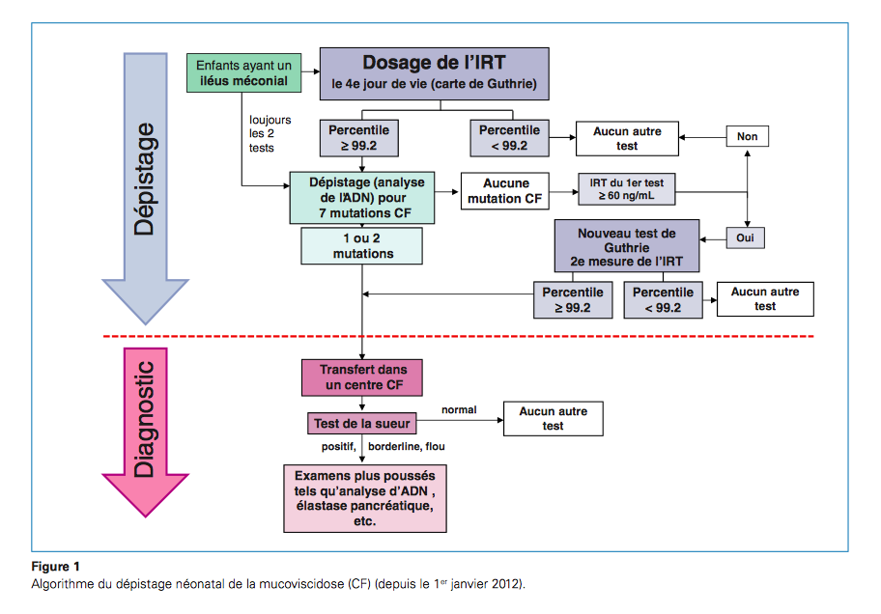
FMS 2013;13;1010–1012
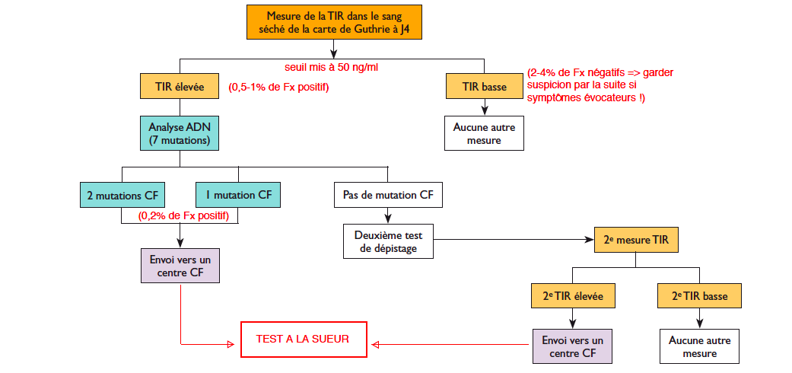

Rev Med Suisse 2011 ; 7 : 456-60
  - Seuil IRL (ou TIR) choisi à 50 ng/ml ce qui lui donne une Sensibilité de 97% , une spécificité de 98% => besoin de refaire un 2ème test chez 0,5% des naissances après 2 semaines.
- Radio de thorax pathologique
- Dosage des graisses dans les selles => anormal si >7% graisse sur récolte de 72h avec régime noté)
- Test à la sueur (= Gold Standard):
    - Stimulation de la glande sudoripare avec pilocarpine, récolte minutieuse de la sueur et pesée de la sueur récoltée. Quantité min. = 100 mg de sueur
    - Avantage : il n’ y a ni faux positif ni faux négatif à ce test !
    - Désavantage : il y a gros taux d’échec technique => Prévenir les parents que cela rate souvent !’échec => prévenir les parents que cela rate souvent !
      - Nanoduct 5 mcl=> échec 35%
      - Macroduct 15 mcl=> échec 25%
- NB: Il n'y a pas de faux positifs ni négatifs avec test a la sueur
- Interprétation: Le test à la sueur est anormal s’il y a trop de chlore dans les sécrétions ce qui favorise la conductivité du courant:

  - Anormal: Chlore ou Na > 60 mmol/l et conductivité > 80
  - Incertain : Chlore 30-60 mmol/l et conductivité entre 50-80
  - Normal : Chlore < 30 mmol/l (40 pour adultes) et conductivité < 50

- Rapport Cl/Na:
          - 0,7 (+/- 0,4)
          - 0,94 pour hétérozygotes
          - 1,2 pour mucoviscidose homozygotes
- 75 mg (buvard) ou 15 mcl de sueur
- Elastase fécale (<200), sensibilité et spécificité entre 85-100%=> démontre une malabsorption (mais n’est pas spécifique).
- Trypsine, chémotrypsine,
- Recherche de la mutation CFTR (Pannel qui détecte 90% des mutations):
- delta-F508) la plus fréquente (problème de mise en forme tridimensionnelle de la protéine qui n'a pas une forme 3D normale)
- Plus dur à diagnostiquer chez Africains, asiatiques et hispaniques qui ont des mutations différentes

BILAN DE SUIVI:
- Rx thorax, CT-pulmonaire 1x/2-3 an et selon clinique
- Vérification des vaccinations (Hib, grippe, pneumocoque etc.)
- Fonction pulmonaire 4x/an et pré-/post cure. NB : Bien que la fonction pulmonaire en cas de mucoviscidose est encore normale à 6 mois, le CT-scan pulmonaire est déjà anormal dès 3 mois de vie => besoin de dépister le traitement au plus tôt => Utilité du Guthrie
- Culture des expectorations 4x/an ou si exacerbation
- Infection pulmonaire chronique à Pseudomonas si 3 cultures positives en 6 mois
- Recherche aspergillose (ABPA) 1x/an => dosage de:
    - IgE totales
    - IgE spécifiques ou Prick test positifs contre aspergillus
    - IgG précipitant (précipitines) contre Aspergillus
    - Ag recombinants dosables de l'Aspergillus
      - rAsp1 (ribotoxine)
      - rAsp2 (protéine peroxismale)
      - rAsp3 (protéine de fonction inconnue)
      - rAsp4 (Manganèse SOD)
        - rAsp 1 &3 (positifs= sensibilisation)
        - rAsp 4&6 (positifs= ABPA)
        - Symptômes (sibilances) +
        - Eosinophlie
- Bilan malabsorption :
  - Ionogramme (Na, K, Phosphates, calcium)
  - Vitamines liposolubles (ADEK)
  - Oligoéléments : Zn, Se, …
  - Crase (vitamine K)
  - Selles (pH, graisses, leuco, sucres réducteurs)
  - Croissance (taille, poids)
  - Minéralométrie
- Nombre de séance de physio respiratoire/semaines : physio seul et physio avec physiothérapeute
- Suivi de la scolarité (contact avec école), vérifier taux d’éviction scolaire

PRISE EN CHARGE PAR SYSTEME:
PULMONAIRE
- Eléments anamnestiques en faveur d’un traitement : essoufflement, limitation, toux, qualité des crachats, sommeil, VEMS < 60% de valeur habituelle
- Polypes nasaux => ttt corticoïde nasal +/- chirurgie
- Sinusites => ttt corticoïdes nasal, AB +/- chirurgie
- Rechercher germes habituels:
  - Haemophilus
  - Staphylocoque aureus (60% entre 6-10 ans).
  - Pseudomonas (ad 80% dès 10 ans).
  - Burkoldéria cepacia (sont apparition est associée à péjoration des fonctions pulmonaire et mauvais outcome). CAVE est transmissible à autres patient avec mucoviscidose => ne pas pooler les patients une muco !
  - Sténotrophomonas
  - Alcaligenes xylosoxidans
  - Aspergillus
  - Mycobactéries non tuberculosis
- CAVE aux :
  - hémorragies pulmonaires massives sur érosions secondaires à l’inflammation chronique
  - Pneumothorax sur bouchon bronchique avec air trapping

TRAITEMENTS
- Physiothérapie d’expectoration (3x 30-60 min/jours):
  - Technique de toux avec expectoration
  - Physio
  - Vibration (« brosse à dents »)
  - Inhalation de NaCl 7% en aérosols= expectorant
  - Inhalation de DNAse = dornase alpha (Pulmozyme®)= fluidifiant
- Le traitement antibiotique de chaque cure est choisi en fonction de la colonisation précédente et de la culture actuelle des expectorations:
- Si Pseudomonas:
- Aérosols: après la physio 2x/j (1 mois sur 2)
  - N° 1: Colistine®
  - N°2: TOBI® (Nebulized) (1 mois sur 2) après la physio 2x/j gardé en 2ème ligne de traitement car fait plus de résistance que la Colistine et surtout pour les Pseudomonas mucoïdes.
  - Si maladie avancée: alterner TOBI avec Colistine chaque mois
- Per os: Ciproxin® (40mg/kg 2x/j), Bactrim®
- Ttt iv: Fortam® + Gentamycine (8 mg/kg/d) vs Tobramycine vs piperaciline/tazobactam (Tazobac®) va amykacine vs meropenem (Meronem® vs pendant 2 semaines. CAVE: la cinétique des AB chez ces patients est différente avec une évacuation accélérée des AB (aminoglycosides, pénicillines, céphalosporines) => monitorer !
- Les macrolides ex : azithromycine 3x/sem. a un effet anti-inflammatoire, améliore les fonctions pulmonaires et la prise de poids.
- Si Staph Aureus: Flucloxacilline, Augmentin
- Si Achromobacter => Bactrim®
- Les corticostéroïdes n’ont pas montré d’effets bénéfiques
- Les AINS (ibuprorufen) à haute dose 3x/sem.
- Vaccination préventive (Hib, Pneumocoque, grippe, etc.)
- INDICATIONS A LA GREFFE PULMONAIRE
- Transplantation à prévoir si VEMS <30-40%
- Besoins croissants en O2,
- Résistances bactérienne multi-AB
- CAVE : greffe non réalisable si BMI<16
- Survie à 5 ans post-greffe= 60%

PANCREAS ET GASTROINTESTINAL:
- Pancréas : Obstruction progressive des ductus pancréatiques et autodigestion du pancréas=>
  - Pas assez d’enzymes pancréatiques excrétées
  - Pas de solution riche en HCO3 nécessaire à activité des enzymes =>
  - Mal digestion des :
    - Graisses (diarrhées, constipation, symptômes d'occlusion (épaississement des matières fécales typiquement au niveau iléo-caecal avec accumulation de liquides en amont), calculs biliaires; RGO)
    - Vitamines liposolubles (ADEK) =>HTIC, troubles cutanés et visuels, rachitisme, hémolyse, anomalie de la crase
    - Protéines (retard de croissance, œdèmes)
    - Pancréatites récidivantes=> diabète (8% à l’âge scolaire et 20% chez adultes)
- Constipation :
  - Prévention:
    - Huile de paraffine 10cc 3x/j en préscolaire puis le double en scolaire
    - NAC per os => préscolaire 4x200 mg/j puis doubler la dose à l'âge scolaire
  - Lavements si obstruction
    - Lavement per os au Fordtran®: 5L/1,73m2/24h en donnant 50% sur les premières 8h au besoin via SNG
    - Lavement rectal avec N-acétyl-cystéine: préparer solution 2,4% NAC dans NaCl0,9% (4 sachets de Solumucol® 600mg dans 100ml NaCl) puis donner 20-30cc/kg
- NB : la Coeliakie et le Crohn sont plus fréquents chez les patients avec mucoviscidoses

PRISE EN CHARGE
- Apport calorique suffisant =< Compléments caloriques : barres caloriques, régime pauvre en graisse et riche en protéines avec but de normaliser le BMI
- Surveillance de la courbe staturo-pondérale
- Dépistage annuel hépatique: clinique (palpation) et des tests hépatiques (ASAT, ALAT, Ph Alc) +/- ERCP 'si suspicion d'atteinte hépato-biliaire +/- biopsie hépatique
- Anamnèse calorique : régime alimentaire, nb repas, Appétit, poids et taille, problèmes rectaux (prolapsus)
- ADEK® (AquADEK® pas encore accepté en CH);
- CREON® => Calcul des doses à donner
  - En moyenne : 3'000-5'000U/kg/j (max 10'000 U/kg/j) ou 500-1500U/kg/repas (max 2500 U/kg/repas) si bien supporté (diarrhées); A donner en début et fin de repas et collations
  - En fonction de la diète:
  - 2000 U lipase/120 cc de lait de formule ou 1600 U/g de graisse ingéré; Vitamines liposolubles au besoin (ADEK)
- En fonction du poids:
  - 1000 U/kg/repas si < 4 ans
  - 500 U/kg/repas si > 4 ans
  - Augmentation des doses si insuffisance pancréatique persistante et ajout de bloqueur-H2 si pas de réponse
CAVE excès en Créon® = risque de fibrose intestinale !

- Antra® ou IPP qui potentialise l'effet du Créon (enzymes plus efficaces en milieu basique)
- Ac. ursodesoxycholique (Ursofalk®) pour fluidifier la bile
- Sucralfate (Ulcogan®) ou Niessen si RGO +++

ENDOCRINO:
- Ostéopénie => minéralométrie de CTRL et traitement Vit D +/- biphosphonate si sévère
- Insuline si diabète

CUTANE
- Hippocratisme digital

SEXUEL
- Absence de vas déférent => discuter aspiration/congélation de sperme pour FIV
- Mucus cervical trop épais

PSY/SCOLARITE
- Revoir la compliance => problème du déni parental ou des ados et de l’administration des traitements (Créon) p.ex. : à l’école à midi
- Pb scolaires, éviction scolaire => Demander à l’école de fournir des cours et faire passer l’enseignante de l’hôpital
- Présenter à une psy de l’hôpital pour suivi au besoin

